- По списку группы определить свой порядковый номер в таблице
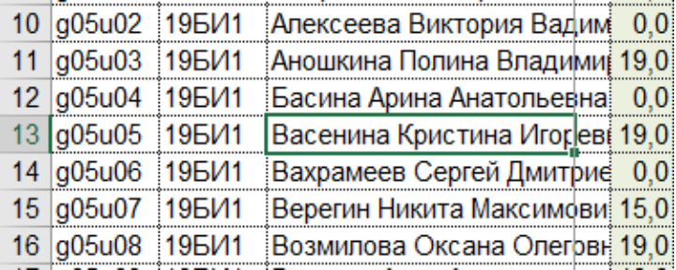
Например, Васенина Кристина имеет номер 13
- Из файла “Номера заданий.xls”
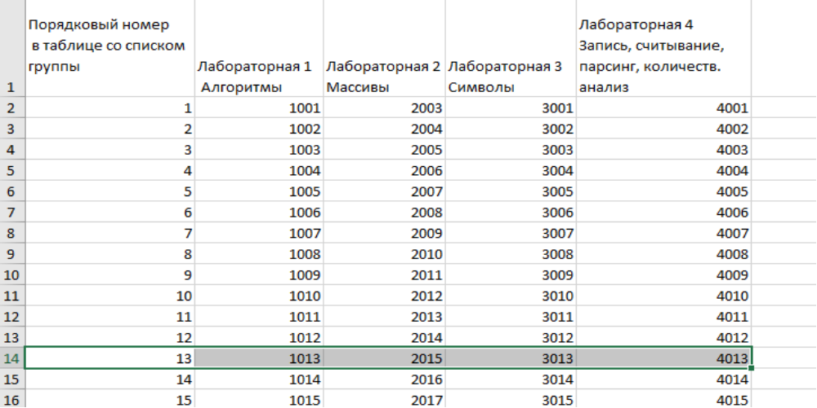
Номеру 13 соответствуют задачи 1013, 2015, 3013, 4013

